Город в военной шинели
Победа в Великой Отечественной войне ковалась не только на фронте, но и в тылу. Большой вклад в победу внесли Горьковчане, в том числе и совсем юные. В этой экскурсии ребята посетят музей боевой славы, экспонаты которого собирались детьми. Школьники смогут возложить цветы к вечному огню и почтить память героев. Экскурсия продолжится в «Парке Победы», куда ребята доедут на ретро автомобилях. В парке ребята познакомятся с военной техникой и примут участие в военно-патриотической игре «Зарница» и попробуют настоящей солдатской каши!
Предмет: Обществознание.
Тема: Великая Отечественная война. История города в истории страны.
Формат: Интерактивная экскурсия
Продолжительность: 4 часа.
Маршрут: по Нижнему Новгороду.
Место проведения: Музей боевой славы, Кремль, Парк Победы
В стоимость экскурсии входит:
- экскурсионное обслуживание (включая билеты в музей и услуги гида)
- транспортное обслуживание автобусом (не более 4 часов);
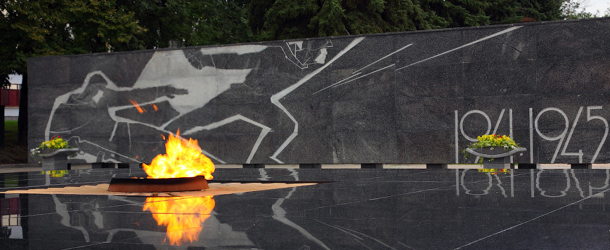
- обед

